ANNEXES

Annexe 1 site A
En contre bas de la route Billot hauteur 2m diamètre 0,70 m

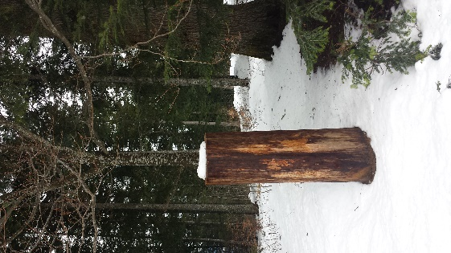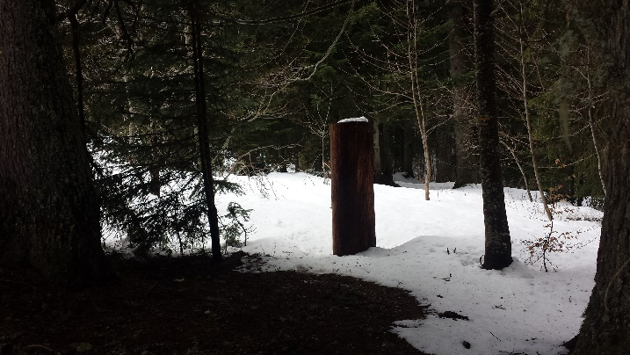

Annexe 2 site B

En hauteur de la route billot hauteur 2,50 m – 3m diamètre 0,70 m
Emplacement prévu

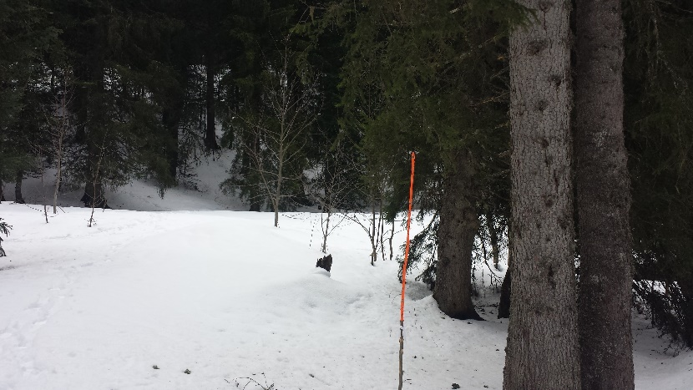

Annexe 3
Plan de situation : Le sentier des Géants

